|  |  |
| --- | --- |
| **СОГЛАСОВАНО**  Заместитель Главы администрации Джанкойского района Республики Крым  __________________ **Думак Ю.А**  « » ____________ 2024г. | **«УТВЕРЖДАЮ** Заведующий МДОУ «Просторненский детский сад «Капитошка » Джанкойского района Республики Крым __________Бондаренко С. П « » ____________ 2024 г. |
| **СОГЛАСОВАНО**  Начальник отделение Государственной инспекции безопасности дорожного движения МО МВД России "Джанкойский" майор полиции  ______________ М.В Мельник  « » _______________ 2024г. |  |

**ПАСПОРТ**

дорожной безопасности дошкольного учебного заведения

**Муниципальное дошкольное образовательное учреждение «Просторненский детский сад «Капитошка»**

**Джанкойского района Республики Крым**

с. Просторное

2024

Общие сведения

**Муниципальное дошкольное образовательное учреждение «Просторненский детский сад «Капитошка» Джанкойского района Республики Крым**

(Полное наименование образовательного учреждения)

Юридический адрес: ***296170 с. Просторное, ул. Первомайская ,2 . Джанкойский район, Республика Крым***

Фактический адрес: ***296170 с. Просторное, ул. Первомайская ,2, Джанкойский район, Республика Крым***

Руководители образовательного учреждения: Заведующий (руководитель ***Бондаренко Светлана Павловна,***

***рабочий телефон +79787710636***

Ответственные работники муниципального органа образования

Директор МКУ "Центр по обеспечению деятельности образовательных учреждений и учреждений культуры " управления образования, молодежи и спорта администрации Джанкойского района ***Журакивская Елена Борисовна***

***тел. 7 978 878 22 50***

Ответственные от Госавтоинспекции

по Джанкойскому району ***Вербицкий С.В +7978-840-36-3***

Ответственные работники за мероприятия по профилактике детского травматизма : **Меннанова Зикия Рефатовна** *рабочий телефон +79787721729*

Руководители образовательного учреждения: Заведующая МДОУ ***Бондаренко Светлана Павловна*** *рабочий телефон*

*+79787710636*

Руководитель или ответственный работник дорожно-эксплуатационной организации, осуществляющей содержание улично-дорожной  
сети (УДС**)****\*** ГКУ РК «Служба автомобильных дорог Республики Крым»

**Руководитель или** ответственный работник дорожно-эксплуатационной организации, осуществляющей содержание технических средств  
организации дорожного движения (ТСОДД)* ГКУ РК «Служба автомобильных дорог Республики Крым»

Количество учащихся 37

Наличие уголка по БДД **имеется, находится в актовом зале**

Наличие класса по БДД  **нет**

Наличие автогородка (площадки) по БДД **есть элементы**

Наличие автобуса в образовательном учреждении **имеется**

Владелец автобуса **Управление образования молодежи и спорта**

(*образовательное учреждение, муниципальное образование и др.*)

Время занятий в образовательном учреждении: **1-ая смена: 7:00 – 17:00**

**2-ая смена: нет**

Телефоны оперативных служб:

пожарная часть 101, 954176 полиция 102, больница 103,

ГАИ -3-40-12

**Содержание**

1. План-схемы образовательного учреждения.

1.Район расположения образовательного учреждения, пути движения транспортных средств и детей (обучающихся, воспитанников).

**2.** Организация дорожного движения в непосредственной близости от образовательного учреждения.

3. Пути движения транспортных средств к местам разгрузки/погрузки и рекомендуемые безопасные пути передвижения детей по территории образовательного учреждения.

1. Информация об обеспечении безопасности перевозок детей специальным транспортным средством (автобусом

1. Общие сведения.

2. Маршрут движения автобуса до образовательного учреждения.

3. Безопасное расположение остановки автобуса у образовательного учреждения

1. Приложения

1. План-схема пути движения транспортных средств и детей (обучающихся, воспитанников) при проведении дорожных ремонтно-строительных работ вблизи образовательного учреждения

**I. План-схема образовательного учреждения**

**1. Район расположения образовательного учреждения, пути движения транспортных средств и детей (обучающихся, воспитанников)**

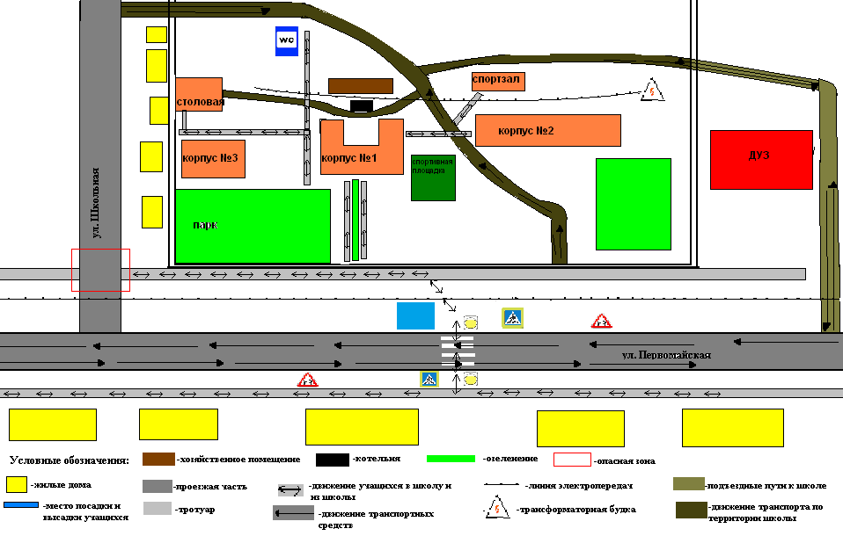

Игровая площадка

Игровая площадка

Жилые дома

Условные обозначения

Жилые помещенья Место посадки и высадки детей Движение учащихся в сад и обратно

Движение транспорта Проезжая часть

 ул.Первомайская

Спортивная площадка

Игровая площадка

**детский сад**

ул.Школьная

**2. Схема организации дорожного движения в непосредственной близости от образовательного учреждения**



Игровая площадка

Игровая площадка

Жилые дома

Условные обозначения

Жилые помещенья Место посадки и высадки детей Движение учащихся в сад и обратно

Движение транспорта Проезжая часть

 ул.Первомайская

Спортивная площадка

Игровая площадка

**детский сад**

ул.Школьная

**3. Пути движения транспортных средств к местам разгрузки погрузки и рекомендуемые безопасные пути п**

**3. Пути движения транспортных средств к местам разгрузки погрузки и рекомендуемые безопасные пути**

**детский сад**

Игровая площадка (участок ясельной группы) 

Игровая площадка (участок ясельной группы)

Игровая площадка (участок средней группы) 

Игровая площадка (спортивный группы) 

Игровая площадка (участок старшей группы)

Спортивная площадка

**Условные обозначения:**

Место разгрузки/ погрузки

**детский сад**

- Здание д/с

- Движение воспитанников

- Тротуар

- Движение транспортных средств



- Озеленение

- Хозяйственные помещения

**II. Информация об обеспечении безопасности перевозок детей специальным транспортным средством (автобусом).**

***(при наличии автобуса(ов))***

1. **Общие сведения**

1) ) Марка ГАЗ GAZELLE NEXT

Модель А67R43

Государственный регистрационный знак **H 556 AE82** Год выпуска **2021** Количество мест в автобусе **22**

Соответствие конструкции требованиям, предъявляемым к школьным автобусам **соответствует**

**1. Сведения о водителе(ях) автобуса(сов)**

|  |  |  |  |  |  |  |  |
| --- | --- | --- | --- | --- | --- | --- | --- |
|  | Фамилия, имя,  отчество | Дата принятия на работу | Стаж вождения ТС категории D | Дата пред- стоящего медицин-ского осмотра | Период проведения стажировки | Сроки повыше-ние ква- лификации | Допущен- ные нару- шения ПДД |
| 1 | Переходько  Иван  Михайлович | 21.09.2023 | 45 лет | 17.11.2024 |  |  | ____ |

**2. Организационно-техническое обеспечение** 1) Лицо, ответственное, за обеспечение безопасности дорожного движения (ФИО): **Гурская Елена Николаевна** назначена приказом МОУ «Просторненская школа им. И. Яцуненко» № 238 от 30.08.2019г. прошла аттестацию – 14.06.2019г.

2) Организация проведения предрейсового медицинского осмотра водителя:

осуществляет медицинская сестра Тарата Елена Николаевна

на основании договора «Чинара – медицинский центр Надежда» № 20-05/2024 от 09.01.2024г. о совместной деятельности по медицинскому обслуживанию действительного до 31.12.2024г.

Организация проведения предрейсового технического осмотра транспортного средства: осуществляет **Гурский Александр Павлович** (Ф.И.О. специалиста)

на основании приказа МОУ «Просторненская школа» № 58-лс от 22.08.2016г.

3) Дата очередного технического осмотра

ГАЗ GAZELLE NEXT А67R43 гос. номер H 556 AE82 04.12.2024

5) Место стоянки автобуса в нерабочее время **территория МОУ «Просторненская школа** им И. Яцуненко**»** меры, исключающие несанкционированное использование охраняемая территория

**3. Сведения о владельце автобуса**

Владелец **МОУ «Просторненская школа»**

Юридический адрес владельца: ***296170 с. Просторное, ул. Первомайская ,4 . Джанкойский район, Республика Крым***

Фактический адрес владельца: ***296170 с. Просторное, ул. Первомайская ,4 . Джанкойский район, Республика Крым***

Телефон ответственного лица +7 978 80 41 703

**Информационная карточка**

**перевозок детей специальным транспортным средством (автобусом)**

**Общие сведения**

1) ) Марка ГАЗ GAZELLE NEXT

Модель А67R43

Государственный регистрационный знак **H 556 AE82** Год выпуска **2021** Количество мест в автобусе **22**

Соответствие конструкции требованиям, предъявляемым к школьным автобусам **соответствует**

Владелец Муниципальное общеобразовательное учреждение

«Просторненская школа им И. Яцуненко»

Юридический адрес: ***296170 с. Просторное, ул. Первомайская,4 , Джанкойский район, Республика Крым***

Фактический адрес: ***296170 с. Просторное, ул. Первомайская ,4, Джанкойский район, Республика Крым***

Телефон ответственного лица +7 978 80 41 703

**2.Сведения о водителе автобуса**

Фамилия, имя, отчество Приходько Иван Михайлович

Принят на работу 21.08.2023г.

Стаж вождения категория D 45 года

**3. Организационно-техническое обеспечение**

1) Лицо, ответственное, за обеспечение безопасности дорожного движения (ФИО):  **Гурская Елена Николаевна** назначена приказом МОУ «Просторненская школа им. И. Яцуненко» № 238 от 30.08.2019г. прошла аттестацию – 14.06.2019г.

**4. Дата последнего технического осмотра**

ГАЗ GAZELLE NEXT А67R43 гос. номер H 556 AE82 04.12.2023

Заведующий (руководитель)

Образовательного учреждения С.П. Бондаренко

**2. Маршрут движения автобуса до образовательного учреждения**

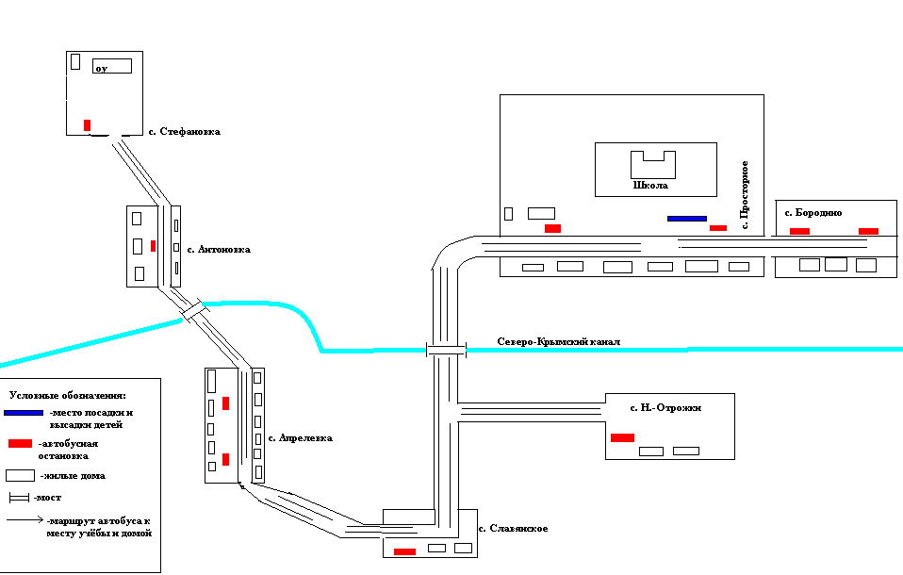

Детский сад

Условные обазначения

-Место посадки и высадки детей

-автобусная остановка

-жилые дома

-мост

-маршрут автобуса к месту учебы и домой

**1. Район расположения образовательного учреждения, пути движения транспортных средств и детей (обучающихся, воспитанников)**



ул.Школьная

Игровая площадка

Игровая площадка

Жилые дома

Условные обозначения

Жилые помещенья Место посадки и высадки детей Движение воспитанников в сад и обратно

Движение транспорта Проезжая часть

 ул.Первомайская

Спортивная площадка

Игровая площадка

**детский сад**

**Приложение**

**План-схема пути движения транспортных средств и детей (обучающихся, воспитанников)**

**при проведении дорожных ремонтно-строительных работ вблизи образовательного учреждения**

ул.Школьная

**детский сад**



школа

Игровая площадка

Игровая площадка

Игровая площадка

Спортивная площадка

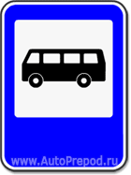

 ул.Первомайская



 

**Условные обозначения:**

- Котельня

Жилые дома

**-**

* Место посадки и высадки учащихся

- Движение детей в детски сад и обратно

- Здание д/с

**детский сад**

- Проезжая часть

Движение пешеходов

- Движение транспортных средств

- Тротуар

- Озеленение

- Линия электропередач



- Трансформаторная будка

- Подъездные пути к детскому саду

- Хозяйственные помещения



- Временные ремонтные работы

- Движение детей и транспортных средств во время ремонтных работ